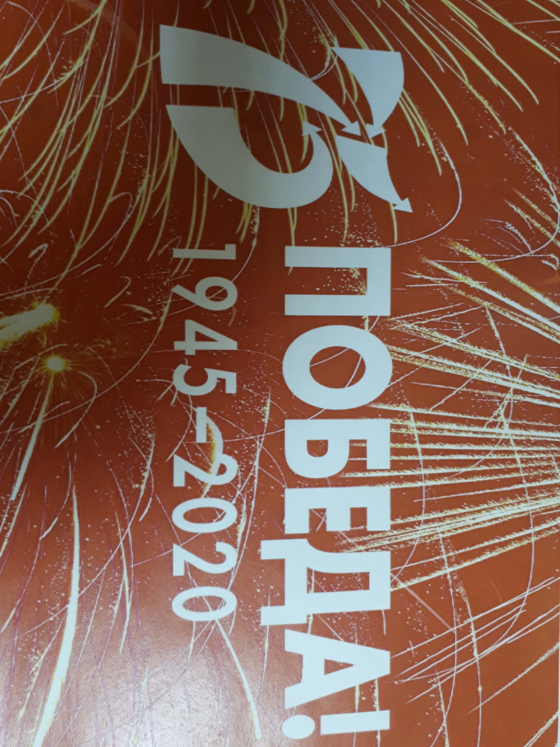

Этот день мы
приближали, как могли…

К 75-летию Победы в Великой Отечественной
войне 1941-1945 гг.
Электросталь военной поры в архивных документах

Приближается 75-летие со дня окончания самой страшной, самой разрушительной войны в истории человечества и в истории нашей страны. Великая Отечественная война была самым суровым испытанием физических и духовных сил нашего народа. Четыре долгих года советский народ на фронте в тылу напрягал все свои силы для достижения Победы. Документы, хранящиеся в Электростальском городском архиве, позволяют погрузиться в атмосферу того тревожного времени, дают представление о жизни нашего города в те тяжелые годы.

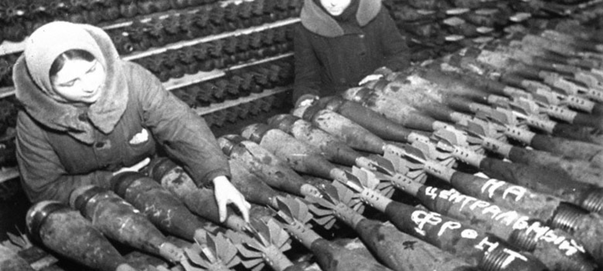

Почти каждая семья проводила на фронт отца, мужа, сына, брата. На плечи оставшихся, преимущественно пожилых людей, женщин, подростков легли все тяготы военного труда. Тыл стал вторым фронтом. Заводы нашего города работали круглосуточно, без выходных, по 2-3 смены продолжительностью 8-12 часов, производя реактивные снаряды, авиабомбы и другие боеприпасы, выплавляя металл для танков и самолетов.

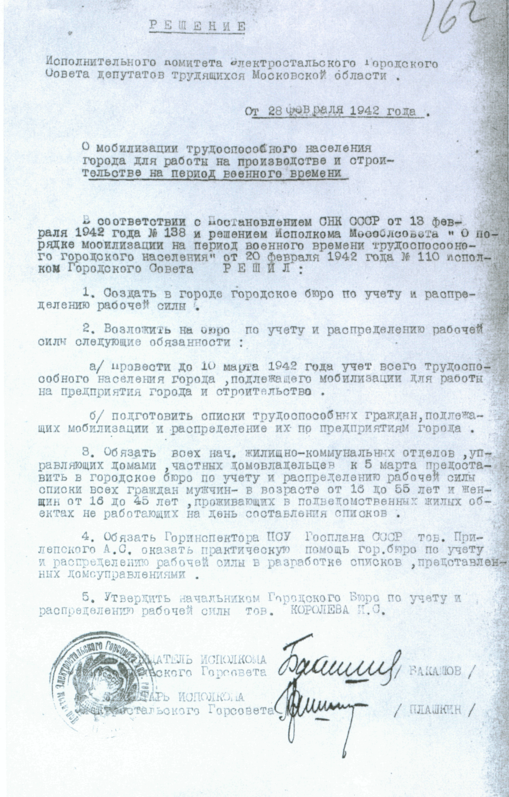

Электростальцы активно участвовали в строительстве линии-укрепления обороны города, рытье противотанковых рвов в районе Чирикова и нынешнего Фрязевского шоссе, устройстве бомбоубежищ, следили за соблюдением светомаскировки, дежурили на крышах домов в дружинах местной противовоздушной обороны, оказывали помощь раненым в эвакогоспиталях города.

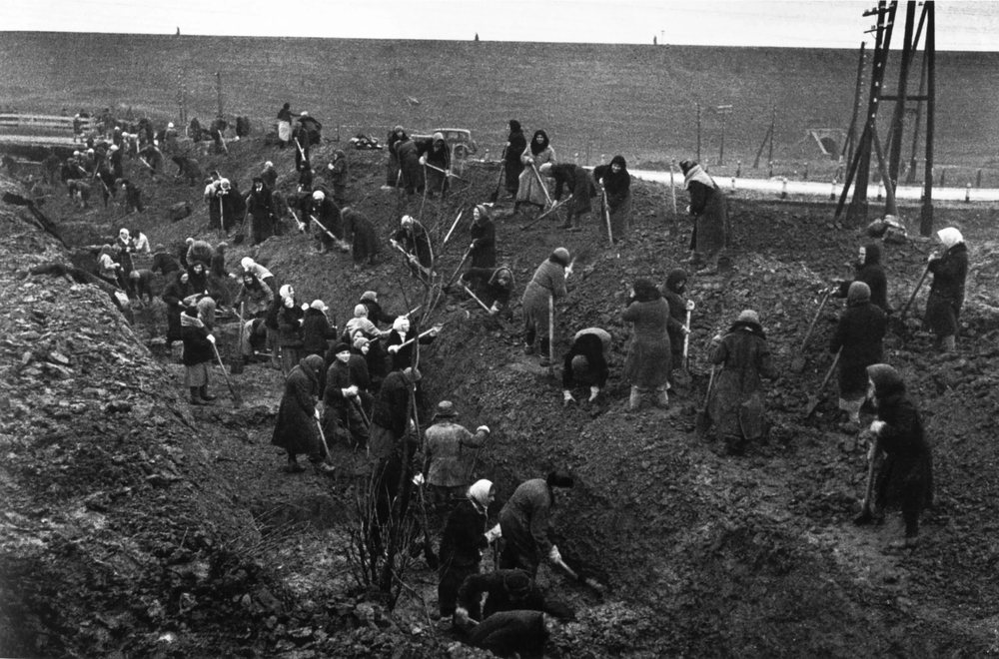

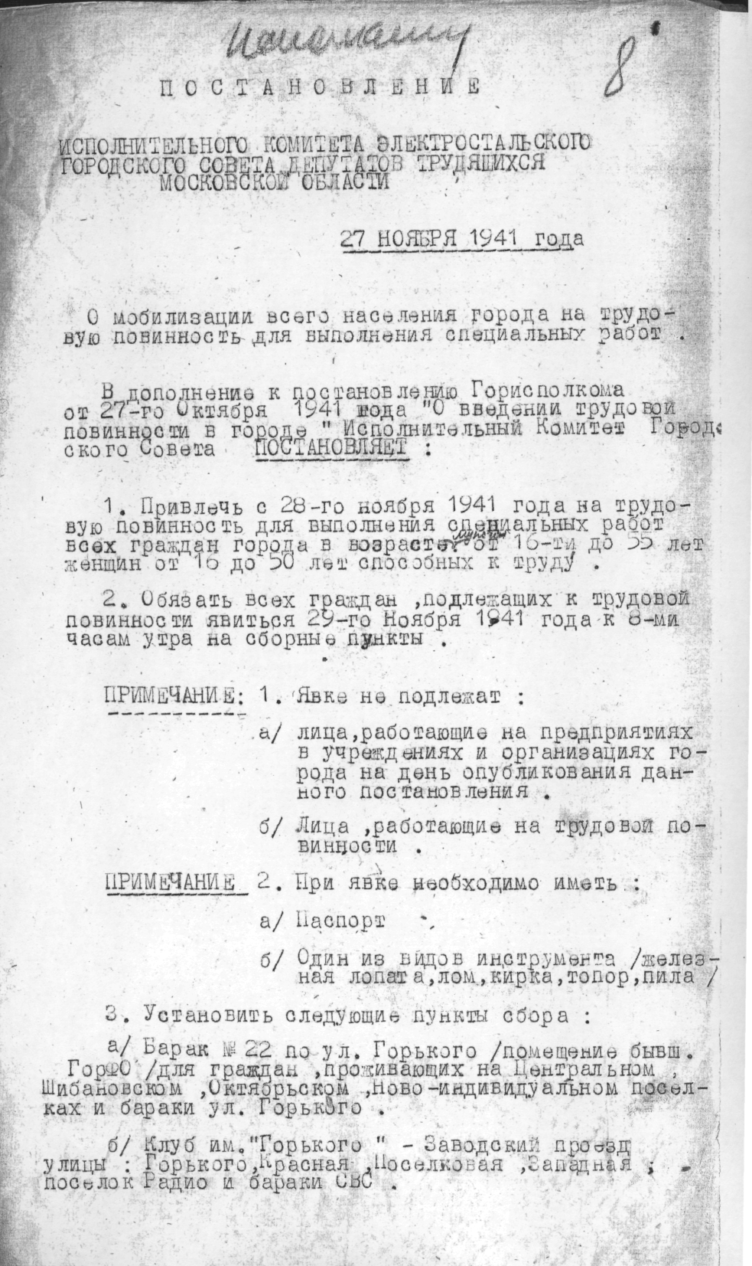
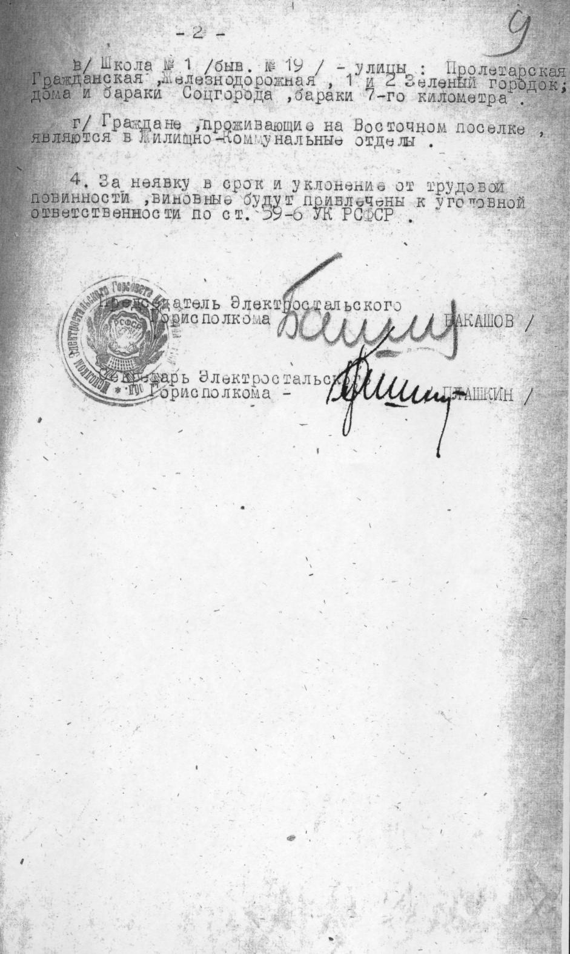
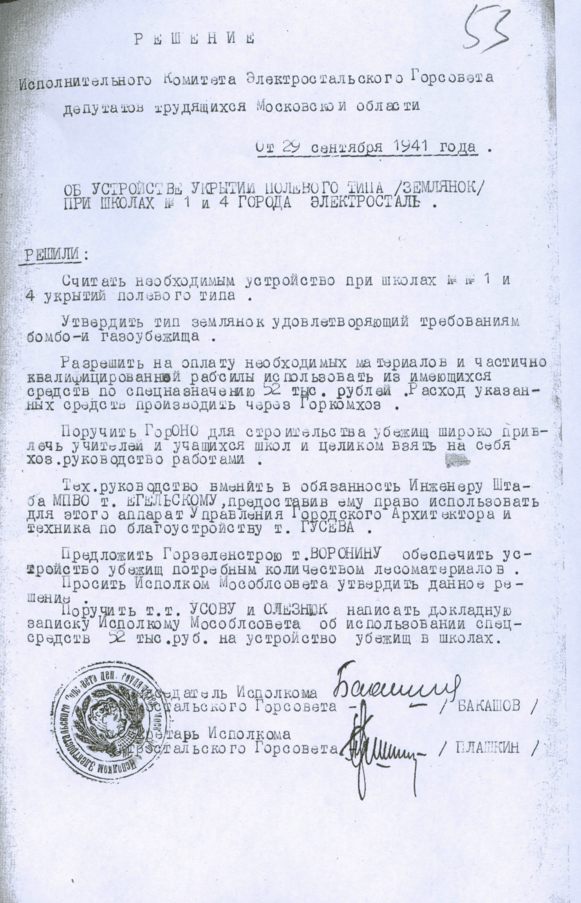

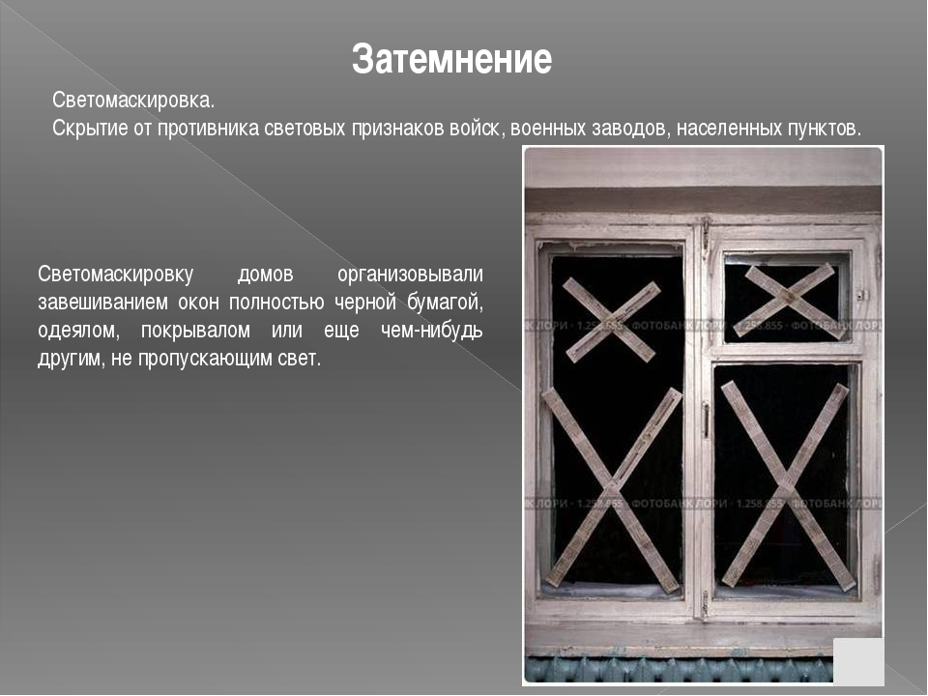

На предприятиях города и в жилых домах создавались команды противовоздушной обороны, обеспечивавшие соблюдение светомаскировки, обученные способам тушения авиационных зажигательных бомб, борьбе с пожарами, оказанию первой помощи пострадавшим.
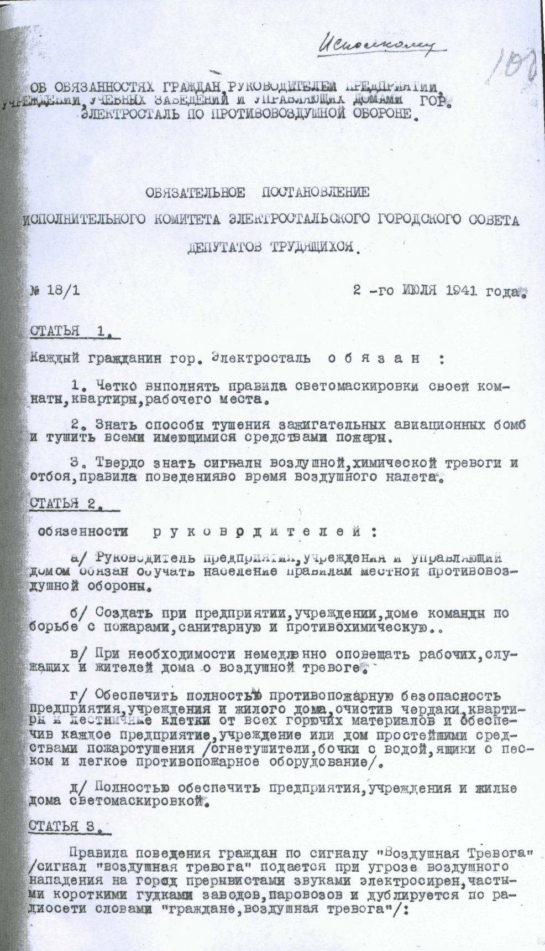
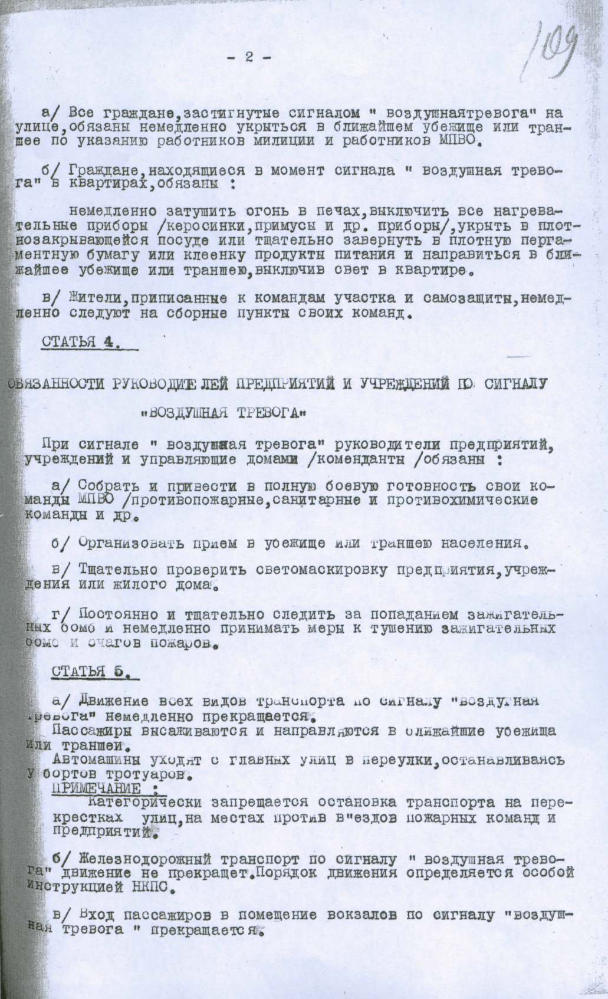
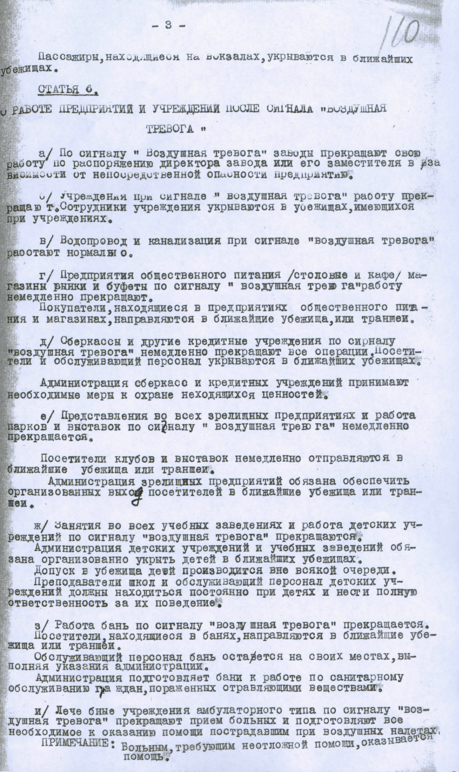
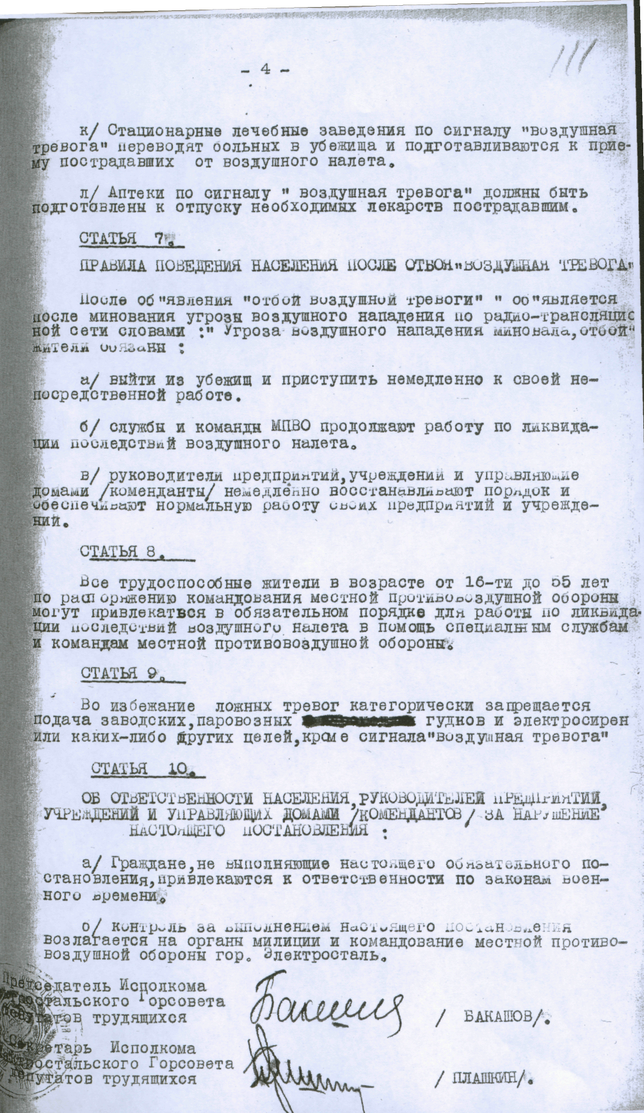

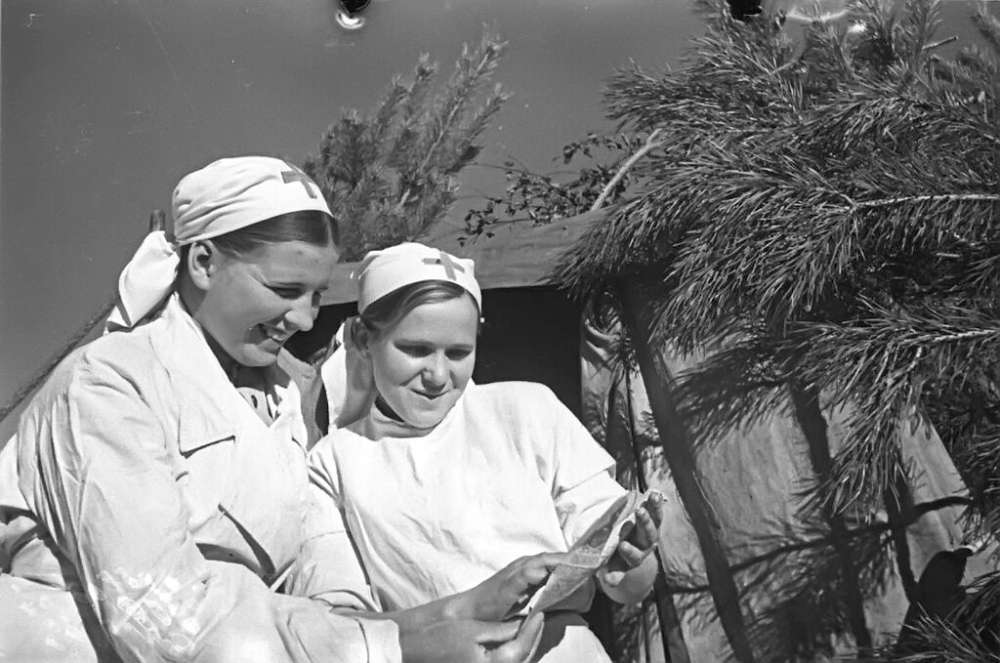

В Электростали в годы Великой Отечественной войны располагалось несколько эвакогоспиталей: в зданиях городской больницы, средних школ № 2 и № 3. Электростальские женщины и дети мыли в госпиталях полы, таскали тяжелые железные кровати, переносили на носилках тяжелораненых, круглосуточно дежурили возле коек, терпеливо ухаживая за бойцами.

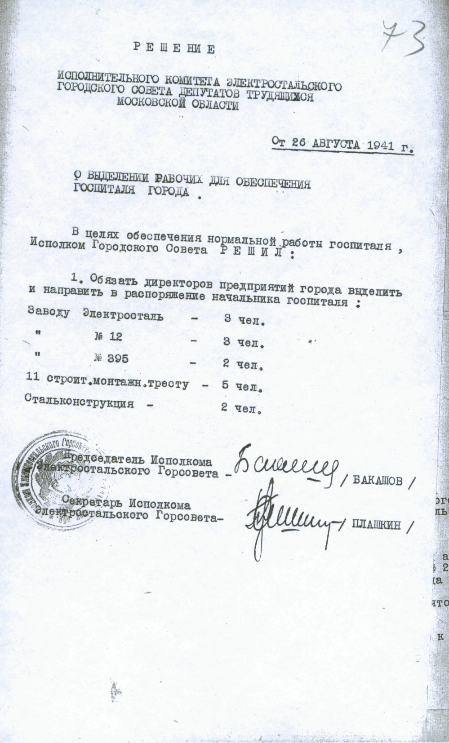

Вместе со всем советским народом электростальцы ценой неимоверных усилий
и самоотверженного труда приближали
великую Победу!

